**中断中断，重中之中**

1. **知识**

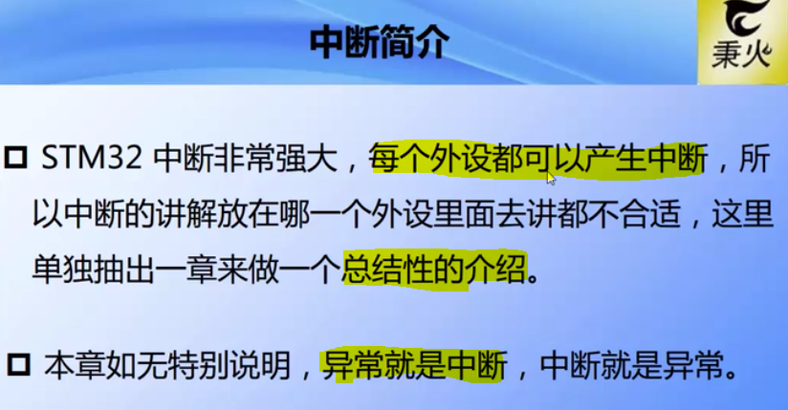

* 1. STM32参考手册9.1.2黑色部分就内核中断，白色部分外部中断。

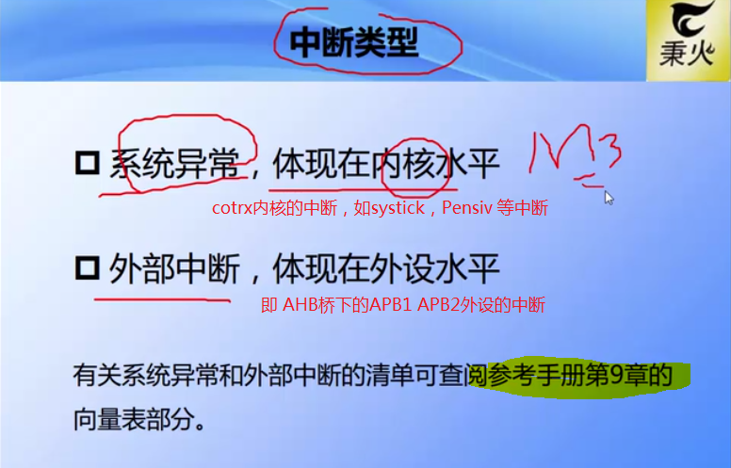

1. NVIC系统异常简介

NVIC专门管理中断的外设，官方开发手册手册9.2和内核Cortex-M3编程手册4.3

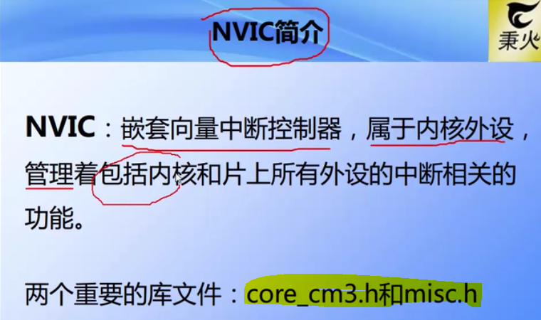

内核的寄存器定义 在core_cm3.h 外设寄存器定义在stm32f10x.h

中断配置的库函数 在misc.h

**中断通道名**在stm32f10x.h

**中断函数名**在startup.s—64行

1.1系统异常

系统异常库函数赋值结构体core_cm3.h—132行

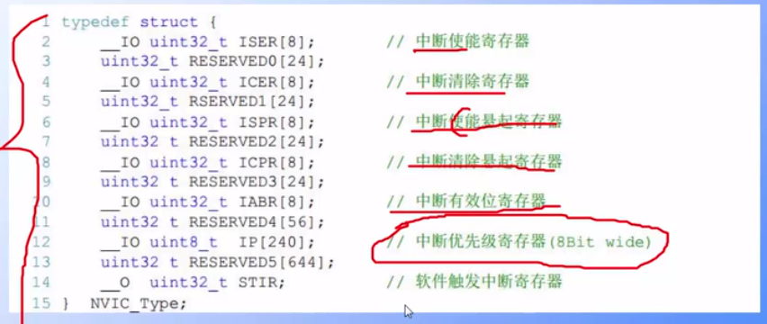

1.1系统异常寄存器

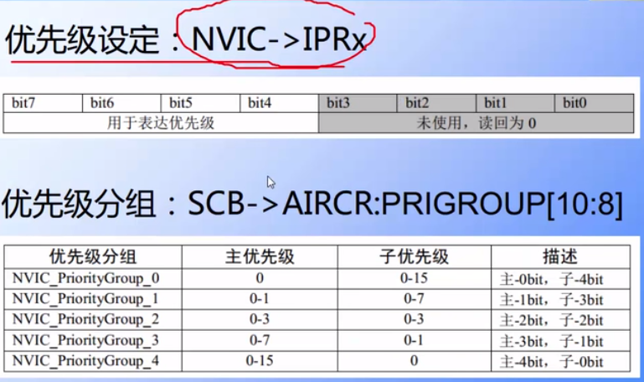

1.3中断编程

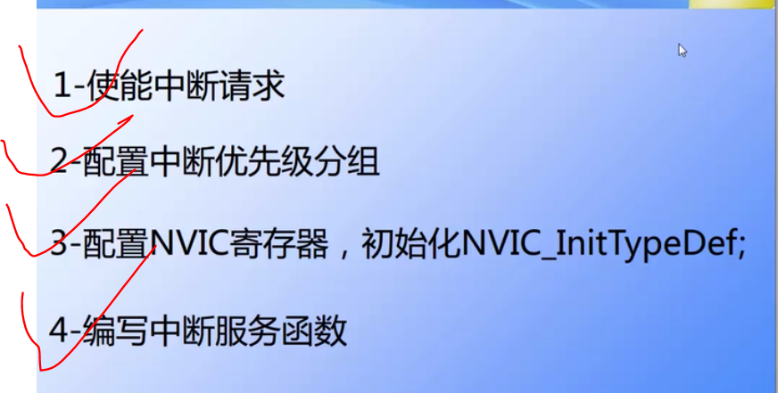

1.3.1使能中断请求

① 区别于中断使能寄存器ISER,ISER配置中断是否开启，库函数在NVIC_Init()的FunctionalState NVIC_IRQChannelCmd变量

②使能中断请求 **配置中断源**(使能何种中断)，库函数在NVIC_Init()的NVIC_IRQChannel变量

1.3.2中断服务函数

中断服务函数的函数名在startup.s—64行开始。一定要保持中断名一致。中断服务函数尽量全都写在stm32f103x.it.c里，这样比较中断服务 函数的优先级比较方便

**编程**

* + - 1. **配置外部中断要使能RCC_APB2Periph_AFIO**

**重映射也要使能RCC_APB2Periph_AFIO**

**配置EVENTOUT事件输出也要使能RCC_APB2Periph_AFIO**